Министерство науки и высшего образования Российской Федерации

Федеральное государственное бюджетное образовательное учреждение

высшего образования

**«Владимирский государственный университет**

**имени Александра Григорьевича и Николая Григорьевича Столетовых»**

(ВлГУ)

Колледж инновационных технологий и предпринимательства

**Лабораторная работа №1**

**на тему: «**Разработка алгоритмов и программ простой структуры**»**

Выполнила:

Ст.гр. ИРспк-221

Орлова. С. В

Проверил:

Хотак М. А

Владимир 2022

**Цель работы**

Научиться составлять алгоритмы и программы простой структуры.

**Практическая часть**

**Вариант 22**

import math

x = float(input())

print((math.e**x-x-2+((1+x)**x)))

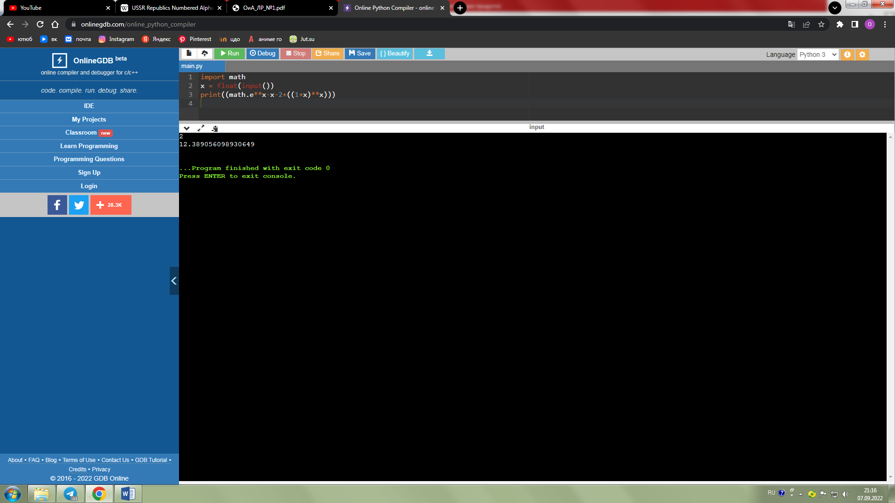

Рисунок 1 - Текст программы



Рисунок 2 – Результат

**Вариант 14**

import math

x = float(input())

y = float(input())

print(2**(-x)-math.cos(x)+math.sin(2*x*y))

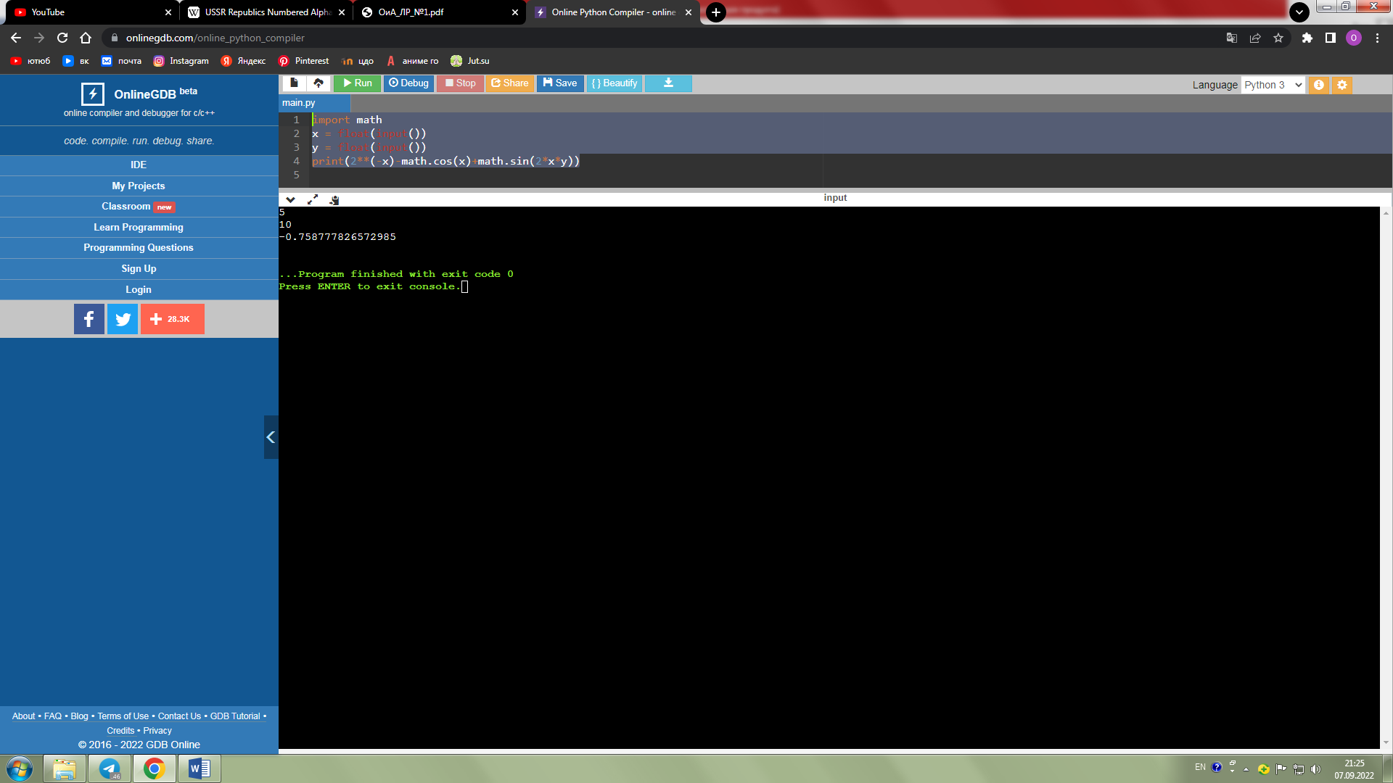

*Рисунок 1 - Текст программы*



Рисунок 2 – Результат

**Вывод**

В ходе данной лабораторной работы были получены знания в состовлении алгоритмов и программ простой структуре